S4  HDA | mon prénom et son reflet |  | 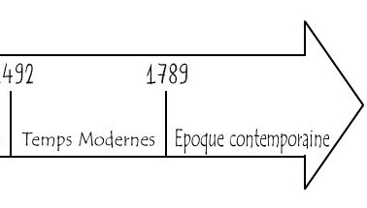
Nous avons travaillé sur notre prénom.
Nous avons réalisé un travail en symétrie au crayon de bois, puis nous avons travaillé chacune des deux parties selon des modalités différentes.
Le résultat donne l’impression d’un prénom qui se reflète, mais dont le reflet a une apparence très différente.

Comme l’artiste Roman Opalka, nous avons d’abord travaillé les graphismes et le noir et blanc uniquement. |  | Pour la seconde partie, nous avons travaillé la couleur, en observant le cercle chromatique au tableau.
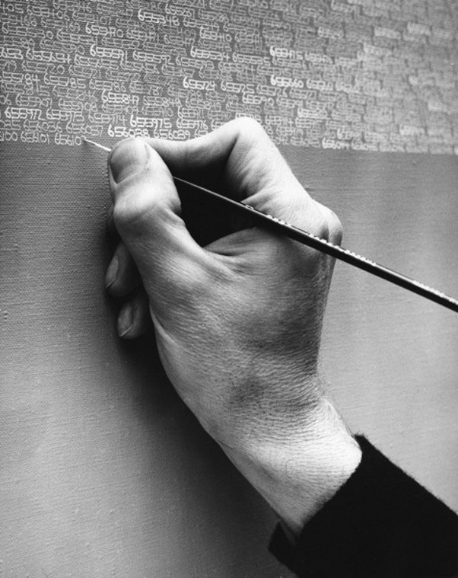  Roman OPALKA en train  réaliser un de ses tableaux  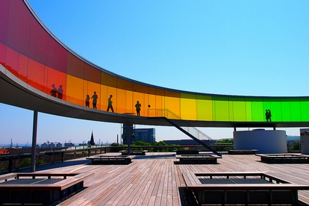 |  | 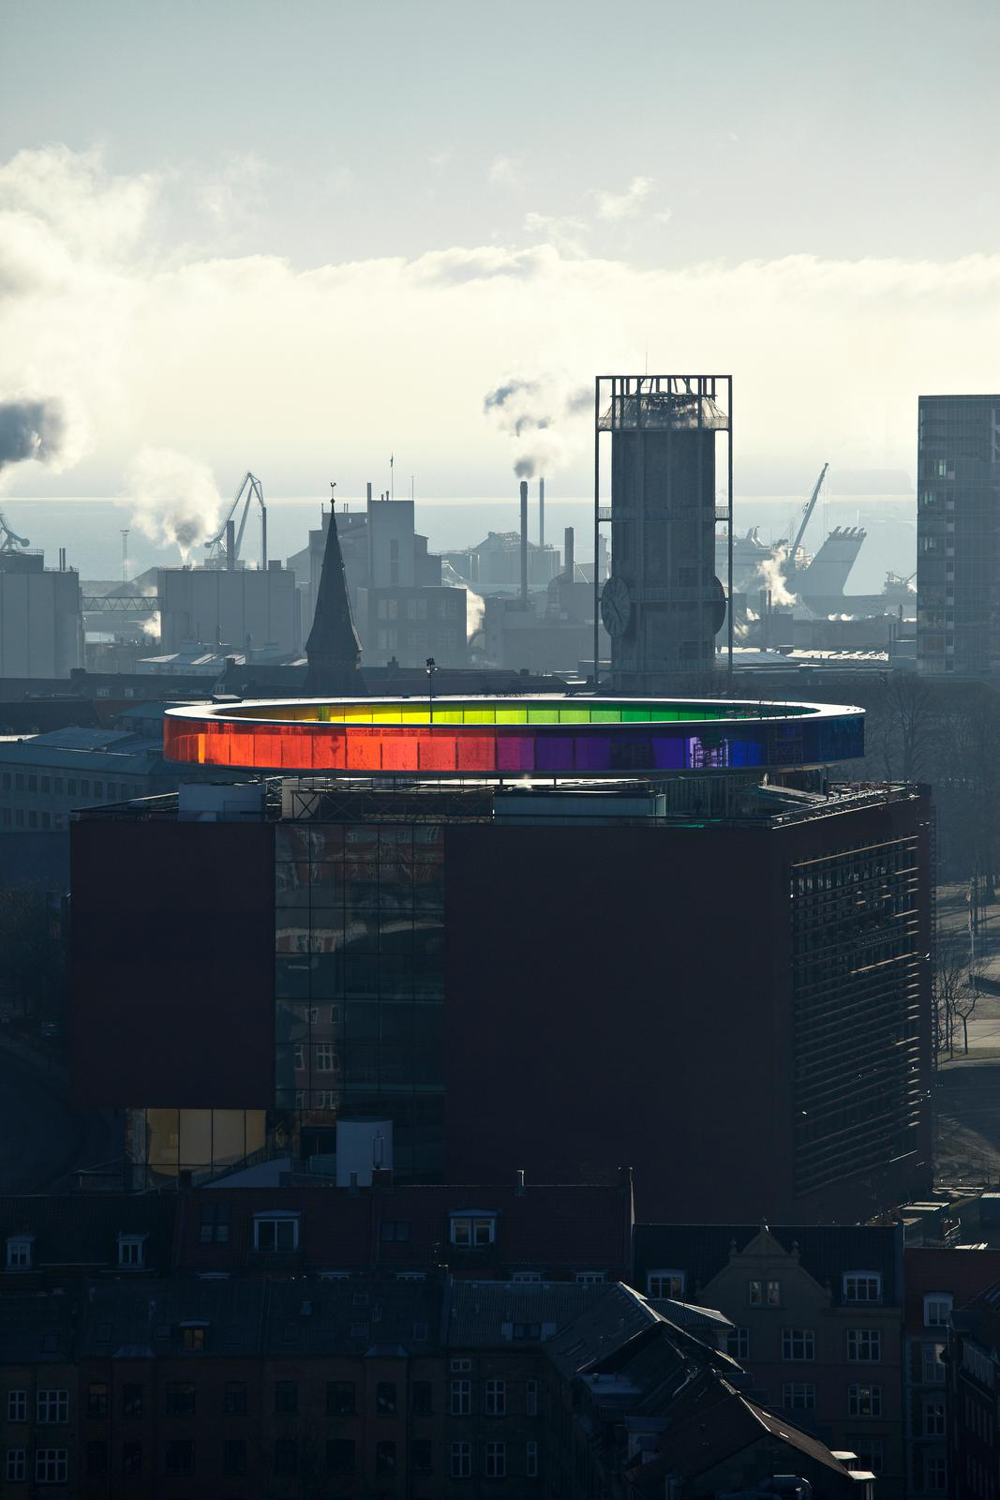  Vues de  « Your Rainbow Panorama »  2011  Aarthus, Danemark
L’artiste ROMAN OPALKA fait des tableaux remplis de séries de chiffres.  Il utilise les chiffres comme des motifs/ des graphismes. |  | L’artiste OLAFUR ELIASSON a réalisé une œuvre colorée,  qui utilise le principe du spectre coloré, (= arc-en-ciel), sur des vitres, pour immerger le spectateur.  En déambulant dans le « RAINBOW PANORAMA », le spectateur a la sensation d’être plongé au cœur de la couleur, comme dans un bain d’arc-en-ciel.
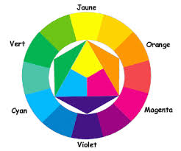

Le cercle chromatique, présente les trois couleurs primaires, les secondaires issues de leur mélange, et les mélanges intermédiaires.

Il est basique, les mélanges se faisant en réalité à l’infini, donnant lieu à des milliers de nuances de couleurs différentes.

L’artiste Magritte a peint des tableaux dans lesquels il joue de la symétrie, et donne à voir des effets de reflets surréalistes, qui donnent une étrange impression au tableau, comme s’il s’agissait d’un rêve.

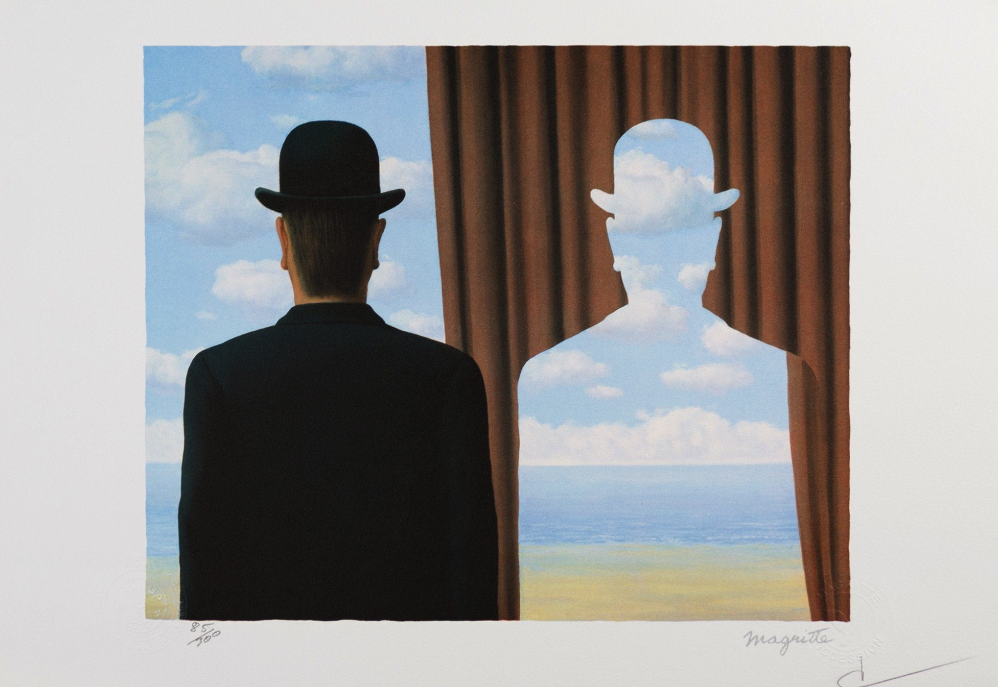
Magritte
« décalcomanie »
1966

